Міністерство освіти і науки України
Харківський національний університет радіоелектроніки

Кафедра Програмної інженерії

КУРСОВА РОБОТА
ПОЯСНЮВАЛЬНА ЗАПИСКА
з дисципліни “Бази даних”
“Інформаційна система «Облік архітектурних споруд»”

Керівник: доц. каф. ПІ Мазурова О.О.
Студент гр. ПІ - 15 – 1 Михневич Т.К.

Комісія:

Доц. __________________ Мазурова О.О.
Ст. викл. __________________ Черепанова Ю.Ю.
Ст. викл. __________________ Широкопетлєва М.С.

Харків 2016

______________Харківський національний університет радіоелектроніки__________

Кафедра ___Програмної інженерії ______________________________
Дисципліна ___Бази даних ________________________________________________
Спеціальність _Програмна інженерія________________________________________
Курс ___2_____________ Група ___ПІ-15-1______ Семестр____ 3___________

ЗАВДАННЯ
на курсову роботу студента

___________Михневич Тетяни Костянтинівни________________________________

1. Тема роботи: «Інформаційна система «Облік архітектурних споруд »»__________
_____________________________________________________________________________
_____________________________________________________________________________

2. Строк здачі закінченої роботи ___23.12.2016________

3. Вихідні дані для роботи: методичні вказівки до виконання курсової роботи, вимоги до інформаційної системи, предметна область, що пов’язана з обліком архітектурних споруд._____________________________________________
_____________________________________________________________________________

4. Зміст розрахунково - пояснювальної записки: вступ, аналіз предметної області; постановка задачі; проектування бази даних; опис програми; висновки; перелік посилань._____________________________________________________________________

5. Перелік графічного матеріалу: загальна схема концептуальної моделі, ER-діаграма, структура 1НФ, 2НФ, 3НФ, схема БД в 3НФ, UML-діаграми, копії екранів (“скріншоти”) прикладної програми, приклади звітів прикладної програми_____________________________________________________________________

6. Дата видачі завдання ___09.09.16 р.___
Календарний план

Номер | Назва етапів курсової роботи | Строк виконання етапів роботи | Примітки
1 | Аналіз предметної області | 9.09.16 – 24.09.16 | Виконано
2 | Постановка задачі | 20.09.16 – 30.09.16 | Виконано
3 | Побудова ER-діаграми бази даних | 27.09.16 – 15.10.16 | Виконано
4 | Оформлення розділів 1, 2 та 3.1, 3.2 пояснювальної записки | 15.10.16 - 27.10.16 | Виконано
5 | Перша контрольна точка з курсового проекту | 24.10.16 – 28.10.16 | Виконано
6 | Нормалізація бази даних | 20.10.16 - 10.11.16 | Виконано
7 | Створення демо-версії програми | 20.10.16 – 20.11.16 | Виконано
8 | Тестування програми, наповнення бази даних | 15.11.16 - 25.11.16 | Виконано
9 | Друга контрольна точка з курсового проекту | 21.12.16– 02.12.16 | Виконано
10 | Реалізація остаточної версії програми | 1.12.16-15.12.16 | Виконано
11 | Оформлення інших розділів пояснювальної записки | 1.11.16 – 15.12.16 | Виконано
12 | Захист курсового проекту (третя контрольна точка) | 12.12.16- 23.12.16 | Виконано

Студент ____________________
Керівник ____ доц. Мазурова О.О.
_____________________ 2016 р.

Реферат

Пояснювальна записка до курсової роботи: 39 с., 21 рис., 6 джерел.
Метою роботи є розробка програми “Облік архітектурних споруд” на засадах об'єктно-орієнтованого програмування з проектуванням реляційної бази даних.
Методи розробки базуються на використанні середи розробки Microsoft Visual Studio 2015, платформи Universal Windows Platform, мови програмування C#, мови запитів SQL та реляційної бази даних.
В результаті отримана програма під назвою “Облік архітектурних споруд”, яка дозволяє знайти архітектурні споруди, які задовольняють різним критеріям пошуку, фільтрувати їх та сортувати. Також можна отримати різні види статистики, декілька звітів, є задача автоматизації. Є можливість додавати, видаляти та редагувати інформацію про основні об’єкти інформаційної системи.
ПРОГРАМА, ОБ’ЕКТНО-ОРІЄНТОВАНЕ ПРОГРАМУВАННЯ, КЛАС, МОВА ПРОГРАМУВАННЯ C#, SQL, БАЗА ДАНИХ, КОНЦЕПТУАЛЬНА МОДЕЛЬ, АРХІТЕКТУРНА СПОРУДА, АРХІТЕКТОР, ЗАПИТ, АВТОМАТИЗАЦІЯ, ТАБЛИЦЯ, ER-ДІАГРАМА, НОРМАЛІЗАЦІЯ, ІНТЕРФЕЙС.
Зміст

1. Аналіз та концептуальне моделювання предметної області 7
1.1 Аналіз предметної області…………………………………………………………….7
  - Концептуальне моделювання предметної області……………..................................8
2. Постановка задачі………………………………………………………………………15
3. Проектування бази даних……………………………………………………...……....17
3.1 UML-моделювання………………………………………………………...…………17
3.2 Побудова ER-діаграми……………………………………………..............................18
3.3 Побудова схеми реляційної бази даних у третій нормальній формі………….......21
4. Опис програми……………………………………………………………………….…26
4.1 Загальні відомості …………………………………………………………………….26
4.2 Виклик і завантаження…………………………………………………………….….26
4.3 Призначення і логічна структура…………………………………………………….26
4.4 Опис фізичної моделі бази даних………………………………………………….…27
4.5 Опис програмної реалізації…………………………………………………………...31
4.6 Опис задачі автоматизації ……………………………………………………………35
5. Висновки………………………………………………………………………………...38
6. Перелік посилань………………………………………………………………………..39
Вступ

Твори мистецтва — неоціненне надбання людства, без якого неможливо уявити собі світової культури. Важливе місце в цьому надбанні займає архітектура, цей "кам'яний літопис світу", в якому втілилися провідні ідеї минулого і сучасності, колективний геній народів, їх слава і гордість. На сьогоднішній день ми маємо величезну кількість унікальних, своєрідних, неповторних пам’яток архітектури по всьому світу, їх залишили нам пращури. Дуже важливо слідкувати за станом архітектурних споруд, своєчасно проводити реставрації, вивчати історію споруд для того, щоб зберегти їх красу та неповторність для наших нащадків. Саме проблема збереження, передачі культурної спадщини наступним поколінням ставить перед науковцями та користувачами завдання забезпечення життєздатності історичному середовищу.
З кожним роком проблеми збереження національної культурної спадщини набувають все більшого значення. Саме тому необхідно популяризувати цю проблему та розробити єдину систему для захисту та збереження інформації про споруди світу, включаючи не тільки основні відомості про них, але й також стан та зроблені реставрації.
Метою даної курсової роботи є проектування і розробка інформаційної системи “Облік архітектурних споруд”. Для реалізації була обрана платформа UWP (Universal Windows Platform), яка являє собою уніфіковану платформу для створення і запуску додатків в Windows 10, та БД SQLite.
Під час курсового проектування розроблена інформаційна система, яка зберігає в собі інформацію про найвизначніші споруди світу, їх архітекторів, стилі, джерела згадування та проведені реставрації. Система дозволяє знайти архітектурні споруди, архітекторів, стилі, які задовольняють різним критеріям пошуку, фільтрувати їх та сортувати. Також можна отримати різні види статистики, звітів. Є можливість додавати, видаляти та редагувати інформацію про основні об’єкти інформаційної системи. Крім цього, система може виконувати задачу автоматизації розподілення коштів на реставрації, що значно облегшує роботу людини по обчисленню та розподіленню великих сум.

1. Аналіз та концептуальне моделювання предметної області
1.1 Аналіз предметної області

Архітектура – це мистецтво створення споруд, які часто мають не тільки естетичну, але й практичну функцію. М. В. Ломоносов підкреслював, що цей вид мистецтва споруджує будівлі для мешкання зручні, для зору прекрасні, для довгочасу міцні. Як і будь-які витвори мистецтва, архітектурні споруди потребують уваги, вивчення, дослідження, охорони та підтримки у гарному стані. Саме тому дуже важливо оперувати знаннями та відомостями про архітектурні твори, та дуже зручно було б зібрати все це в одному місці. Така система була б гарним помічником архітекторів, охоронців пам’яток архітектури, знавців мистецтва та просто людей, які цікавляться архітектурою. Тим більш, електронний варіант обліку дозволить набагато швидше оперувати даними, отримувати статистику, звіти, фільтрувати, сортувати інформацію тощо.
Дослідивши переваги та недоліки паперових носіїв інформації, було прийнято рішення створити прикладну програму для цілей, перелічених вище.
Інформаційна система «Облік архітектурних споруд» містить у собі відомості про найбільш відомі та визначні архітектурні споруди світу, більшість з яких охороняються всесвітньою організацією ЮНЕСКО.
Саме для збереження їх унікальності, цілісності, а також для поширення знання серед населення про архітектурні споруди, стилі, архітекторів, необхідна інформаційна система для слідкування за станом споруд, занесення нових, за необхідністю редагування інформації про занесені раніше та видалення вже неіснуючих.
В інформаційній системі існує 5 основних об’єктів: архітектурна споруда, архітектор, архітектурний стиль, джерела згадування та реставрація, інформацію про які необхідно занести до бази даних.
Така система може значно полегшити роботу людини по обліку споруд та слідкуванням за їх станом, адже використовуючи цю систему можна:
а) отримувати звіти про всі споруди, занесені в базу даних, архітекторів, джерела згадування, стилі, крім цього є можливість їх роздрукування.
б) отримувати звіти(статистику) по витрати, стан споруд, кількість збудованих за останній період, кількість спроектованих певним архітектором, найстаріші споруди тощо.
в) шукати, сортувати, фільтрувати дані про різні об’єкти, занесені у базу даних інформаційної системи.
г) автоматично розподіляти виділену грошову суму на реставрацію споруд, які потребують її в першу чергу (задача автоматизації).
д) додавати, редагувати, видаляти дані про споруди, архітекторів, джерела згадування, стилі та реставрацію споруд.
Отже, інформаційна система «Облік архітектурних споруд» значно спрощує роботу людини та грає важливу роль в обліку архітектурних творів світу.

1.2 Концептуальне моделювання предметної області

1.2.1 Опис функціональної структури системи. Описання функціональної структури доречно надати у вигляді USE-CASE –діаграми на мові UML, що саме й відображає основних користувачів (акторів) системи та їх функції в системі (див. рис. 1.1).

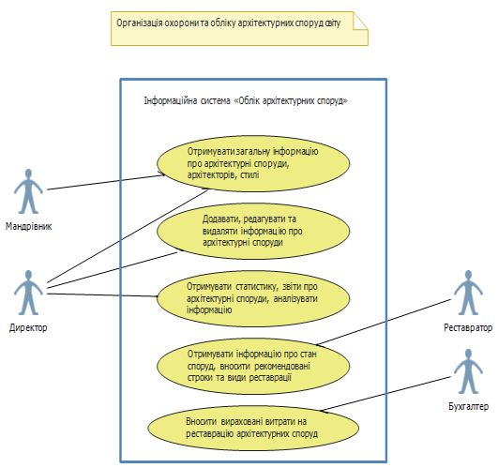
Рисунок 1.1 – USE–CASE-діаграма інформаційної системи
1.2.2 Опис об'єктів та зв'язків між ними. В інформаційній системі існує 5 основних об’єктів: архітектурна споруда, архітектор, архітектурний стиль, джерела згадування та реставрація.
В базу даних такої системи необхідно закласти інформацію про:
а) власно архітектурні споруди: назву, рік створення, країну, місто, на території якого вона знаходиться, адресу, висоту споруди, а також площу, яку вона займає, стиль, в якому вона побудована, архітектора, який спроектував її, стиль, в якому вона побудована. Крім цього потрібна інформація про поточний стан, в якому знаходиться споруда (добрий, задовільний, незадовільний - рекомендований певний вид реставрації), дату останньої реставрації та витрати на неї. Останнє потрібне для збереження цілісності, краси та неповторності споруди, а також планування реставрацій та розподілу коштів, виділених на реставрацію будівель загалом.
б) архітекторів: прізвище, ім’я, роки життя, національність.
в) стилі: назва стилю, країна походження та епоха (Античність, Середньовіччя, Відродження, Новий час тощо).
г) реставрацію: вид (наприклад, косметичний ремонт, часткова або повна реставрація), періодичність, з якою рекомендовано робити певний вид реставрації та рекомендовані грошові витрати на певний вид реставрації.
д) ремонт: вид реставрації, архітектурне спорудження, для якого робився ремонт, дата останнього ремонту та фактичні витрати на нього.
е) джерела, у яких згадується ця архітектурна споруда, вид джерела (книга, стаття, фільм, картина тощо), назва, його автор, рік створення.
Архітектурна споруда збудована певним архітектором. Архітектор працює в певному архітектурному стилі. Про споруду згадується в джерелі (книзі, статті, фільму, картині тощо). Також архітектурній споруді потребується через певний час проводити реставрацію. Схема об’єктів та зв’язків між ними представлена на рисунку 1.2.
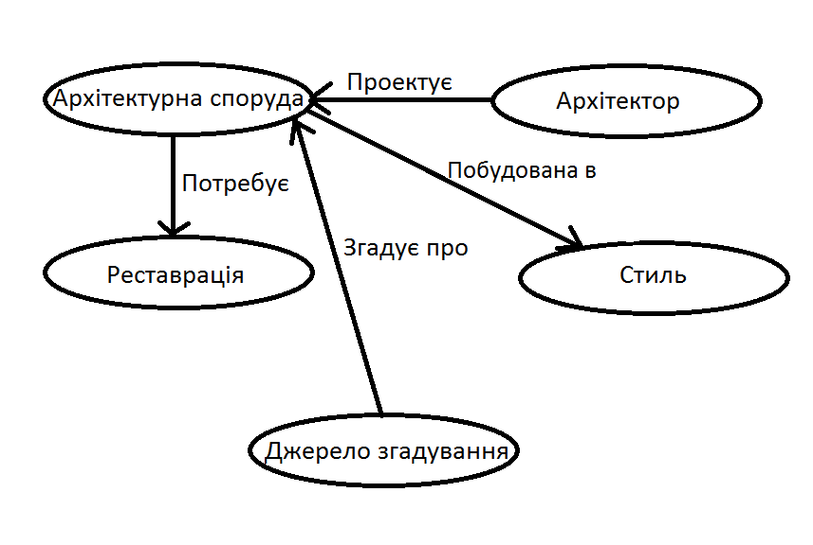
Рисунок 1.2 – Об’єкти та зв’язки між ними

Система також повинна реалізовувати задачу автоматизації по розрахунку можливих комбінацій будівель для ремонту.
Розглянемо задачу автоматизації більш детально. До бюджету організації, яка виконує облік архітектурних споруд та відповідає за їх стан, надіслана певна кількість коштів, виділена на реставрацію архітектурних споруд. Якщо ввести цю суму до системи, то користувач отримає в результаті список споруд, які потребують реставрації, та витрати на реставрацію яких будуть дорівнювати сумі виділених коштів. Таким чином система облегшує роботу людини та проводить усі розрахунки, необхідні для отримання результату, враховуючи стан споруд, грошові витрати на певний вид реставрації та виділену суму.
На рисунку 1.3 наведена діаграма послідовності для задачі автоматизації.

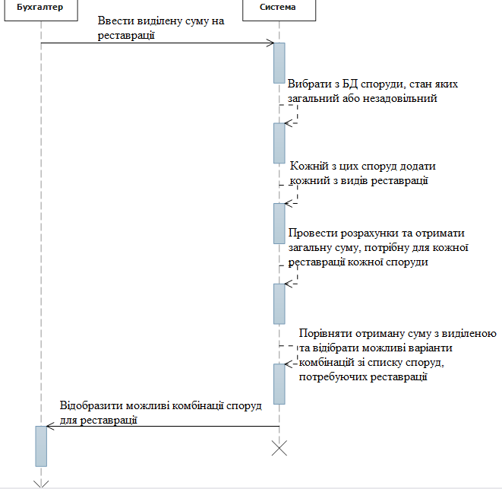

Рисунок 1.3 – Діаграма послідовності для задачі автоматизації

1.2.3 Опис інформаційних потреб користувачів. Користувачі мають наступні потреби:
а) мандрівник або звичайна людина, яка цікавиться архітектурою має можливість проглядати загальну інформацію про споруди, архітекторів, стилі та джерела згадування.
б) директор організації охорони та обліку архітектурних споруд потребує детальної інформації про архітектурні споруди, архітекторів та архітектурні стилі з можливістю пошуку архітектурних споруд за назвою, архітектором, сортування за роком створення, за назвою, іншими полями, фільтрації за архітектором, станом споруд, країною тощо.
А також директор має потребу в отриманні звітів стосовно споруд, архітекторів та стилів. (Детальніше в розділі 1.2.4 Опис документообігу). Директор повинен мати можливість отримати наступні види статистики:
- статистика по частоті проведення різних видів реставрації за рік (вид реставрації, рік, кількість проведених реставрацій цього виду за рік);
- статистика по поточному стану споруд, збудованих в певній країні (країна, стан кількість споруд);
- статистика по кількості споруд, збудованих в певному стилі певним архітектором (архітектор, стиль, кількість споруд);
- статистика по витратам за рік (рік, кількість ремонтів, кількість споруд, витрачена загальна сума).
Крім цього, директор або його підлеглі мають можливість заносити в базу даних інформацію про нові будівлі, архітекторів, стилі, а також редагувати інформацію, занесену раніше та виділяти її.
в) реставратор потребує детальної інформації про поточний стан споруд, тобто отримання статистики про кількість споруд, які знаходяться в певному стані, а також має можливість вносити в базу даних види реставрації та рекомендовані строки її проведення.
г) бухгалтер повинен мати можливість вносити вирахувані витрати на останню реставрацію тієї чи іншої будівлі, а також вносити приблизні грошові витрати на той чи інший вид реставрації.

1.2.4 Опис документообігу. Документообіг системи складається з наступних документів:
а) звіт по проведеним реставраціям та витратам на них за останній час ( назва споруди, витрати_реставрації, дата_реставрації >= дата, яку ввів користувач);
б) звіт по спорудам, які знаходяться в поганому стані та потребують певного виду реставрації( назва споруди, рік створення, стан).

1.2.5 Обмеження цілісності. Обмеження стосовно ідентифікації об’єктів наступні:
а) можуть бути однакові назви споруд, отже, кожна споруда однозначно ідентифікується унікальним номером;
б) можуть бути однакові прізвища архітекторів, отже, кожен архітектор однозначно ідентифікується унікальним номером;
в) кожен стиль однозначно ідентифікується його номером;
г) кожне джерело однозначно ідентифікується його номером;
д) вид реставрації – унікальний атрибут.
Обмеження стосовно відношень між об’єктами:
а) кожну споруду будує лише один архітектор;
б) один архітектор може збудувати декілька споруд;
в) кожен архітектор працює в багатьох стилях, які виникли до його смерті;
г) в одному стилі можуть працювати декілька архітекторів;
д) кожна споруда збудована лише в одному стилі;
е) в одному стилі можуть бути збудовані декілька споруд;
є) одній споруді може бути проведено декілька видів реставрації;
ж) один і той же вид реставрації може бути проведений на багатьох будівлях;
з) одна споруда може згадуватися у багатьох джерелах;
и) одне джерело може згадувати про багато споруд.

1.2.6 Опис алгоритмічних залежностей. В інформаційній системі «Облік архітектурних споруд» існують такі залежності:
а) стан споруди = дата останньої реставрації + періодичність певного виду = добрий/задовільний/незадовільний – рекомендований певний вид реставрації.
б) висота будівель у такому співвідношенні: один метр (1 м) дорівнює 39.97 дюймів, 3.28 футів; 1.094 ярдів;
в) площа, яку займають будівлі у такому співвідношенні: один метр квадратний (1 м²) дорівнює 0.01 ару; 0.0001 гектару.

1.2.7 Вимоги до програмної системи. Користування даною інформаційною системою можливо на будь-яких пристроях, на яких встановлена операційна система Windows 10.
Інформаційна система побудована з використанням СУБД SQLite.
Функціональні вимоги до програмного продукту наступні:
а) правильність – функціювання згідно з поставленими цілями;
б) універсальність – забезпечення правильної роботі за будь-яких допустимих даних та захисту від невірних даних;
в) можливість перевірки отриманих результатів;
г) точність результатів: забезпечення допустимої похибки результатів;
д) програмна сумісність – можливість сумісного функціювання з іншим програмним забезпеченням (наприклад, файли звітів можуть бути збережені в форматі .doc, .pdf тощо).

1.2.8 Лінгвістичні відносини. Деякі найважливіші терміни, які використовувалися при розробці інформаційної системи:
- Архітектурний стиль — сукупність основних рис та ознак архітектури певного історичного часу і місця, яка проявляється у функціональних, конструктивних, мистецьких особливостях будов.
- Реставрація – сукупність рятувальних, відновлювальних і консервативних засобів відносно творів мистецтва (від ювелірства до архітектури).
- Вид реставрації – один з варіантів реставрації, які відрізняються між собою витратами та об’ємом робіт (цілісна, косметична, реконструкція тощо).
- Задача автоматизації – задача, яку система виконує автоматично за допомогою розробленого алгоритму.
- Джерело згадування – книга, фільм, картина або інший витвір мистецтва, у яких згадана та чи інша архітектурна споруда.
2 Постановка задачі

Система повинна відображати данні:
а) безпосередньо про основні об’єкти ПО: архітектурні споруди, архітекторів, архітектурні стилі;
б) про пов’язані об’єкти ПО: реставрацію споруд, витрати на неї, рекомендовану періодичність, джерела згадування, додаткову інформацію про споруди.
Система повинна підтримувати арифметичну обробку даних у вигляді обчислювальних полів:
а) стосовно загальної кількості споруд, збудованих тим чи іншим архітектором в тому чи іншому стилі;
б) загальної кількості архітекторів, працюючих в тому чи іншому стилі;
в) загальної кількості витрат на реставрацію тої чи іншої споруди;
г) загальної кількості споруд, які знаходяться в тому чи іншому стані в поточний час.
Система повинна підтримувати пошук, фільтрацію та сортування даних:
а) пошук інформації, в тому числі за частковою інформацією: про споруди по назві споруди або по першим буквам назви споруди, по країні, в якій знаходиться споруда; про архітекторів по першим буквам їх прізвища; про стилі по назві, епосі; про джерела по назві, автору.
б) фільтрацію інформації, в тому числі за кількома порціями інформації: про архітекторів з урахуванням епохи, стилю, національності; про споруди з урахуванням стилю, архітектора, стану, витрат та дати останньої реставрації певного виду; про стилі з урахуванням епохи, країни походження;
в) сортування інформації про споруди за алфавітом, по роком створення, висотою, площею, витратам, датою на останньої реставрації: об архітекторах за алфавітом, роками життя; о стилях за назвою, епохою; о джерелах по назві, автору.
Система повинна підтримувати додавання нових даних про архітекторів, архітектурні споруди, їх реставрацію, стилі та джерела згадування.
Система повинна підтримувати можливості редагування інформації про архітекторів, архітектурні споруди, їх реставрацію, стилі та джерела згадування.
Система повинна підтримувати можливості вилучення інформації архітекторів, архітектурні споруди, їх реставрацію, стилі та джерела згадування з підтримкою режиму підтвердження користувачем видалення інформації про поточний об’єкт.
Система повинна підтримувати виконання наступних часто виникаючих запитів до БД:
а) статистика по частоті проведення різних видів реставрації за рік (вид реставрації, рік, кількість проведених реставрацій цього виду за рік);
б) статистика по поточному стану споруд, збудованих в певній країні (країна, стан кількість споруд);
в) статистика по кількості споруд, збудованих в певному стилі певним архітектором (архітектор, стиль, кількість споруд);
г) статистика по витратам за рік (рік, кількість ремонтів, кількість споруд, витрачена загальна сума).
Система повинна підтримувати підготовку та друк наступних звітів:
а) звіт по проведеним реставраціям та витратам на них за останній час ( назва споруди, витрати_реставрації, дата_реставрації >= дата, яку ввів користувач);
б) звіт по спорудам, які знаходяться в поганому стані та потребують певного виду реставрації( назва споруди, рік створення, стан);
Система повинна реалізовувати наступну задачу автоматизації: розрахунок можливих комбінацій ремонтів на основі введеної користувачем суми для споруд, які його потребують.
3. Проектування бази даних
3.1 UML-моделювання

Одною з найважливіших функцій, яку виконує система – це облік та систематизація даних про проведені реставрації. На рисунку 3.1 наведена діаграма видів діяльності саме для проведення реставрації споруд та процесу внесення інформації про неї.

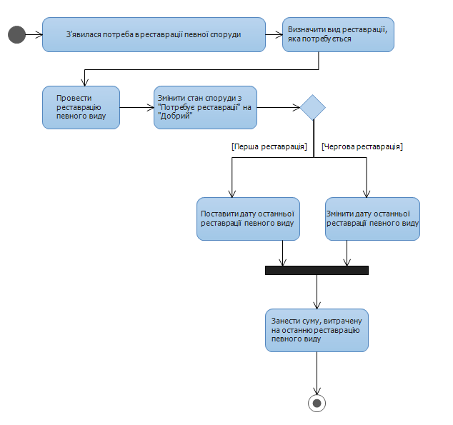

Рисунок 3.1 – Діаграма видів діяльності для проведення реставрації споруд

3.2 Побудова ER-діаграми

На підставі концептуальної моделі предметної області отримані наступні сутності:
а) сутність Архітектурна споруда з атрибутами: номер споруди, назва, рік створення, країна, місто, на території якого вона знаходиться, адреса, висота споруди, а також площа, яку вона займає, стиль, в якому вона побудована, архітектор, який спроектував її.
б) сутність Архітектор з атрибутами: номер архітектора, прізвище, ім’я, роки народження та смерті, національність та номер стилю, в якому працював архітектор.
в) сутність Стиль з атрибутами: номер стилю, назва, епоха, країна походження.
г) сутність Реставрація з атрибутами: вид реставрації, періодичність, з якою рекомендовано її проводити та грошові витрати на певний вид реставрації.
д) сутність Ремонт з атрибутами: вид реставрації, номер споруди, дата останньої реставрації та витрати на останню реставрацію.
е) сутність Джерело згадування з атрибутами: № джерела, вид джерела, назва, автор та рік створення; Також є допоміжна сутність Джерело споруди з атрибутами № джерела, № споруди.
Між сутностями, переліченими вище, існують наступні зв’язки:
а) між Архітектурною спорудою та Архітектором: один-до-багатьох. Тобто одна споруда збудована одним архітектором, а один архітектор може збудувати багато споруд.
б) між Архітектором та Стилем: один-до-багатьох. Тобто один архітектор працює в одному стилі, а в одному стилі можуть працювати багато архітекторів.
в) між Джерелом та Архітектурною спорудою: багато-до-багатьох. Тобто в одному джерелі може бути згадано про багато споруд, та одна споруда може згадуватись в жодному, одному або багатьох джерелах. Зв'язок встановлено за допомогою додаткової таблиці Джерело споруди, яка зв’язана зв’язком один до багатьох з із Спорудою та зв’язком один до багатьох з із Джерелом.
г) між Архітектурною спорудою та Реставрацією: багато-до-багатьох. Тобто одній архітектурній споруді можна робити багато видів реставрації, та один вид реставрації можна робити багатьом спорудам. Зв'язок зроблено через допоміжну сутність Ремонт, яка ще містить інформацію про дату останньої реставрації та витрати на неї.
д) між Архітектурною спорудою та Ремонтом зв'язок один-до-багатьох, тобто одній архітектурній споруді робиться один ремонт з певним видом реставрації, а один ремонт може робитися багатьом спорудам.
е) між Реставрацією та Ремонтом теж зв'язок один-до-багатьох, тобто одному ремонту відповідає один вид реставрації, а один вид реставрації входить до складу багатьох ремонтів.
ER-діаграма системи побудована за нотацією Чена (див. рис. 3.2).
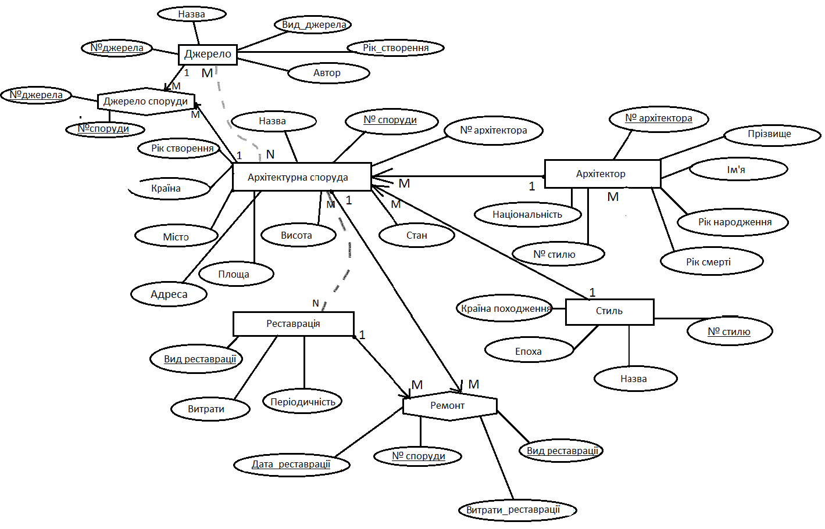

Рисунок 3.2 – ER-діаграма інформаційної системи «Облік архітектурних споруд»

3.3 Побудова схеми реляційної бази даних у третій нормальній формі

Спочатку побудуємо таблицю бази даних у першій нормальній формі, визначимо первинні ключі та покажемо залежності між атрибутами.
Т1 (1NF)
* №_архітектурної_споруди
назва_ архітектурної_споруди
рік_створення
країна
місто
адреса
площа
висота
стан
№_стилю
назва_стилю
країна_походження
епоха
№_архітектора
прізвище
ім’я
рік народження
рік смерті
національність
* №_джерела
1
вид_джерела
назва
автор
рік_створення
* вид_реставрації
періодичність
витрати
* дата_реставрації
витрати_реставрації
Наступний крок – отримаємо таблиці у другій нормальній формі. Для цього зробимо так, щоб кожний неключовій атрибут був у повній функціональній залежності від первинного ключа. Тобто, наприклад, якщо періодичність реставрації залежить тільки від виду реставрації, а не залежить від інших складових первинного ключа, то треба винести реставрацію як окрему таблицю. Ті ж дії треба проробити з іншими атрибутами, тобто перевірити їх залежність від частини ключа. Ті таблиці, які водночас стануть у третій нормальній формі (тобто без транзитивних залежностей), підпишемо як 2, 3NF.

Реставрація (2NF, 3NF)
* вид_реставрації
періодичність
витрати

Ремонт (2NF, 3NF)
* №_ архітектурної_споруди
* вид_реставрації
* дата_реставрації
витрати_реставрації

Джерело (2, 3NF)
*№_джерела
вид_джерела
назва
автор
рік_створення

Джерело споруди (2, 3 NF)
* №_ архітектурної_споруди
*№_джерела

T1 (2NF)
* №_архітектурної_споруди
назва_ архітектурної_споруди
рік_створення
країна
місто
адреса
площа
висота
стан
№_стилю
назва_стилю
країна_походження
епоха
№_архітектора
прізвище
ім’я
рік народження
рік смерті
національність

Наступний крок – ті таблиці, що знаходяться у другій нормальній формі, приведемо до третьої нормальної форми. Для цього треба убрати транзитивні залежності. Наприклад, є транзитивна залежність: прізвище, ім’я, роки смерті, народження та національність архітектора залежать не тільки від первинного ключа, але й від номера архітектора. Тоді треба винести архітектора як окрему таблицю. Атрибути, які стануть первинними ключами у отриманих таблицях (№_архітектора – Архітектор, №_стиля – Стиль), треба зробити зовнішніми ключами у таблиці Архітектурна споруда.

Стиль (3NF)
* №_стилю
назва_стилю
країна_походження
епоха

Архітектор (3NF)
* №_архітектора
прізвище
ім’я
рік народження
рік смерті
національність

Архітектурна споруда (3NF)
* №_ архітектурної_споруди
назва_ архітектурної_споруди
рік_створення
країна
місто
адреса
площа
висота
стан
№_архітектора
№_стилю

В результаті нормалізації була отримана база даних (див. рис. 3.3).

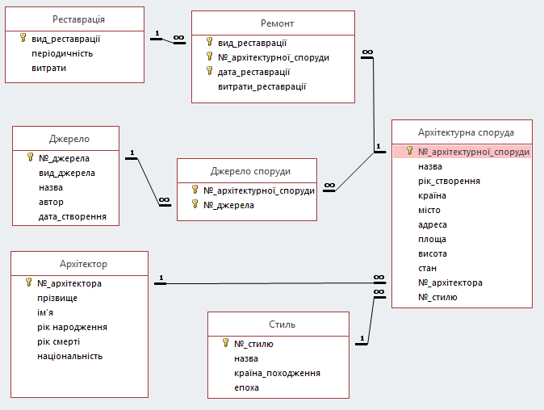

Рисунок 3.3 – Структура бази даних, отримана після нормалізації

4. Опис програми
4.1 Загальні відомості

Програмна система «Облік архітектурних споруд» створювалася у середовищі розробки Visual Studio на платформі Universal Windows Platform з використанням мови програмування C# та мови розмітки XAML. Також використовувалася бібліотека Syncfusion для розробки інтерфейсу. У якості бази даних була обрана вбудована кросплатформенна БД SQLite. Для створення бази даних було використано ORM Entity Framework.
Для побудови архітектури програми був використаний патерн проектування MVVM, Repository, трирівнева архітектура.
Для нормального функціювання програми необхідно мати на комп’ютері, смартфоні або планшеті операційну систему Windows10.
Програма займає 85 Мб пам’яті.

4.2 Виклик і завантаження

Після встановлення програми на комп’ютер, планшет або смартфон необхідно знайти програму у папці, користуючись пошуком, або у списку всіх програм Windows, або знайти ярлик на робочому столі та кликнути на нього. Файл бази даних знаходиться теж на пристрої після встановлення програми, тобто користувач може одразу користатися встановленим програмним продуктом. Програма загрузиться до оперативної пам’яті та буде готова до експлуатації.

4.3 Призначення і логічна структура

Програма може виконувати наступні функції:
а) зберігання, пошук, фільтрація та сортування інформації про кожну із сутностей, занесених у базу даних;
Пошук здійснюється по одному полю, при цьому всі записи в таблиці залишаються на своїх місцях, лише ті, які задовольняють критерії пошуку, підсвічуються.
Фільтрація здійснюється з урахуванням всіх полів сутності. При цьому після фільтрації залишаються лише записи, які задовольняють параметри фільтрації. Фільтри можна відміняти одночасно всі або по одному.
Сортування здійснюється по одному полю, можливо сортування за зростанням и убуванням.
б) додавання, редагування та видалення інформації про кожну із сутностей, занесених у базу даних;
При додаванні необхідно заповнити усі обов’язкові поля, при редагуванні внести зміни в обраний об’єкт сутності, при чому так, щоб обов’язкові поля теж не були пустими. При видаленні треба підтвердити видалення об’єкту сутності.
в) друк звітів;
В одному зі звітів, де потрібно проглянути кількість споруд, збудованих в певній країні за останні роки, користувач має змогу ввести певну кількість років самостійно. Звіт зберігається у форматі .docx та готується до друку.
г) формування статистики;
Є можливість проглянути статистику, яка подана у вигляді таблиці, для відображення повної загальної картини щодо стану архітектурних споруд.
д) виконання задачі автоматизації.
Користувач має змогу використати автоматичне формування комбінацій можливих реставрацій на виділену суму грошей. Потім ті комбінації, які будуть користувачеві до вподоби, він має змогу занести в базу даних як заплановані на майбутнє ремонти. Це значно спрощує процедуру планування ремонтів, розрахунку приблизних затрат на них та узгодження цих затрат з виділеною сумою на всі ремонти загалом.

4.4 Опис фізичної моделі бази даних

В програмній системі використовувалася вбудована кросплатформенна БД SQLite. Зараз SQLite використовується у всіх смартфонах, а якщо була використана платформа UWP, яка дає змогу писати універсальні програми для будь-якого девайсу, то використати SQLite було доречним. SQLite є офіціально рекомендованою СУБД для створення локального збереження даних у Windows10. SQLite має такі переваги, як компактність, кросплатформенність та переносимість.
Особливістю SQLite є те, що вона не використовує парадигму клієнт-сервер, тобто рушій SQLite не є окремим процесом, з яким взаємодіє застосунок, а надає бібліотеку, з якою програма компілюється і рушій стає складовою частиною програми. Таким чином, як протокол обміну використовуються виклики функцій (API) бібліотеки SQLite. Такий підхід зменшує накладні витрати, час відгуку і спрощує програму. SQLite зберігає всю базу даних (включаючи визначення, таблиці, індекси і дані) в єдиному стандартному файлі на тому комп'ютері, на якому виконується застосунок. Простота реалізації досягається за рахунок того, що перед початком виконання транзакції весь файл бази даних блокується.
Кілька процесів або нитей можуть одночасно без жодних проблем читати дані з однієї бази. Запис в базу можна здійснити тільки в тому випадку, коли жодних інших запитів у цей час не обслуговується; інакше спроба запису закінчується невдачею, і в програму повертається код помилки. Іншим варіантом розвитку подій є автоматичне повторення спроб запису протягом заданого інтервалу часу.
База даних для цієї системи створювалася за допомогою ORM Entity Framework шляхом опису моделей-сутностей за допомогою звичайних класів на мові програмування С#. В кінці були отримані таблиці, що відповідають схемі бази даних у третій нормальній формі.
Нижче приведені структури реалізованих у базі даних таблиць Архітектор, Архітектурна споруда, Стиль, Джерело, Джерело архітектурної споруди, Реставрація, Ремонт (див. рис. 4.1, 4.2, 4.3, 4.4, 4.5, 4.6, 4.7).

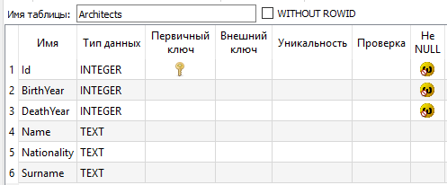

Рисунок 4.1 – Структура таблиці Архітектор
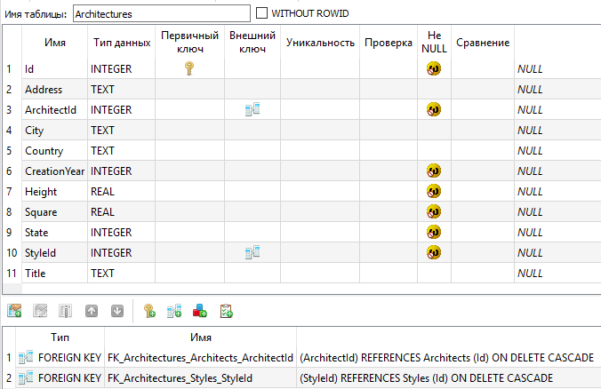

Рисунок 4.2 – Структура таблиці Архітектурна споруда

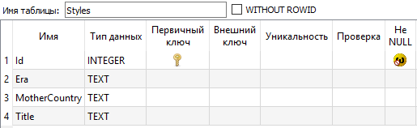

Рисунок 4.3 – Структура таблиці Стиль

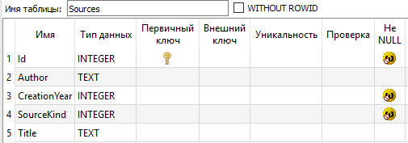

Рисунок 4.4 – Структура таблиці Джерело
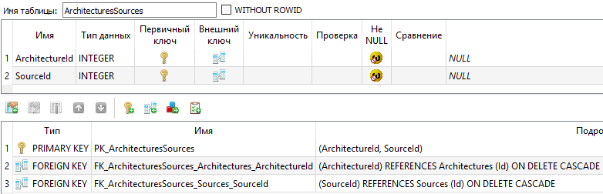

Рисунок 4.5 – Структура таблиці Джерело архітектурної споруди

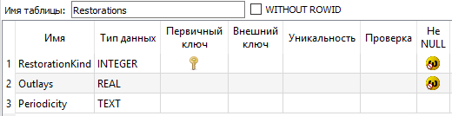

Рисунок 4.6 – Структура таблиці Реставрація

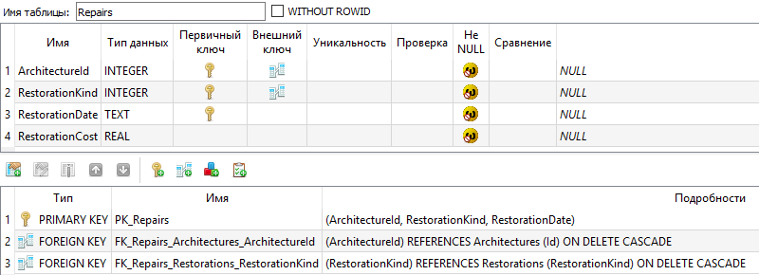

Рисунок 4.7 – Структура таблиці Ремонт

4.5 Опис програмної реалізації

Зберігання, пошук, фільтрація та сортування інформації підтримуються у кожній з сутностей, занесених у базу даних. Всі ці функції можна виконати, находячись на головній сторінці кожної з сутностей (див. рис. 4.8).

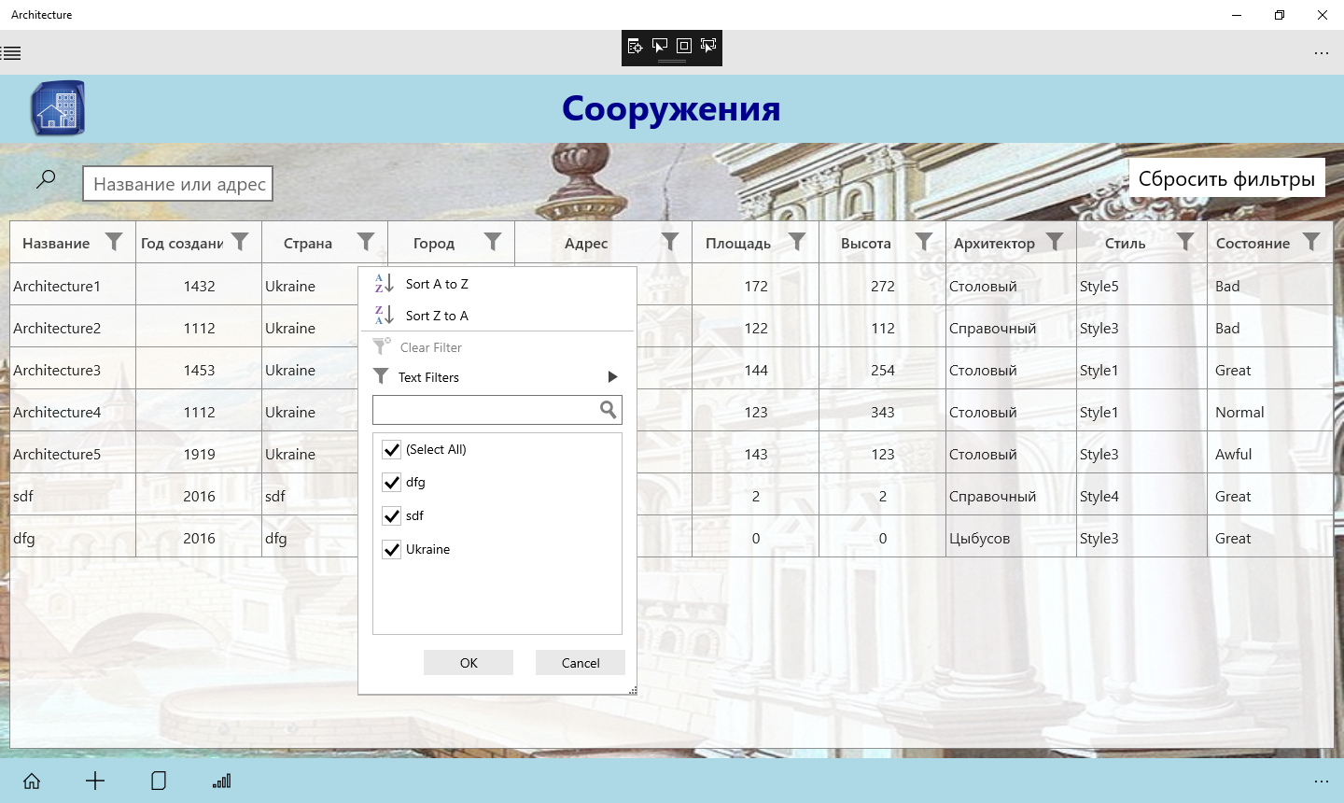
Рисунок 4.8 – Пошук, фільтрація та сортування

Щоб виконати редагування та видалення інформації про кожну із сутностей, занесених у базу даних, треба на головній сторінці кожної з сутностей кликнути правою кнопкою миші та обрати об’єкт сутності та необхідну функцію (див. рис. 4.9). При видаленні необхідно підтвердити видалення(див. рис. 4.10), а при редагуванні внести зміни (див. рис. 4.11). Для додавання треба в нижньому меню натиснути на плюс та заповнити форму додавання (див. рис. 4.12).

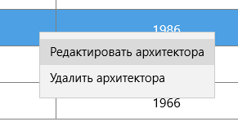

Рисунок 4.9 – Дії, які можна виконати над сутністю

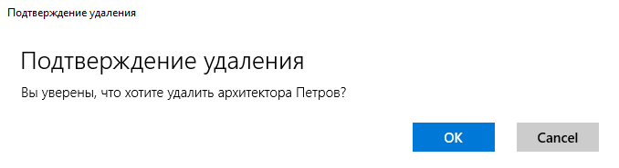

Рисунок 4.10 – Вікно підтвердження видалення об’єкту

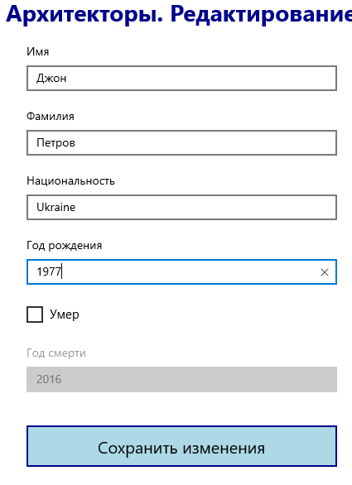

Рисунок 4.11 – Редагування сутності
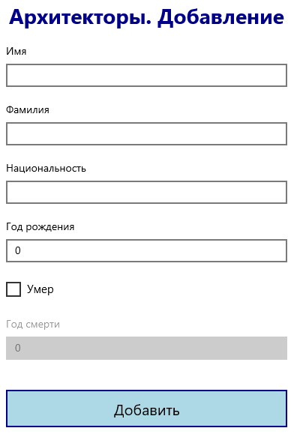

Рисунок 4.12 – Додавання сутності

Щоб виконати друк звітів треба перейти на вкладку «Звіти», обравши у нижньому меню іконку «Документ», обрати потрібній звіт, натиснути на кнопку з іконкою друку, обрати параметри друку, потрібний формат, орієнтацію та роздрукувати (див. рис. 4.13). Звіт зберігається у форматі .pdf або іншому.

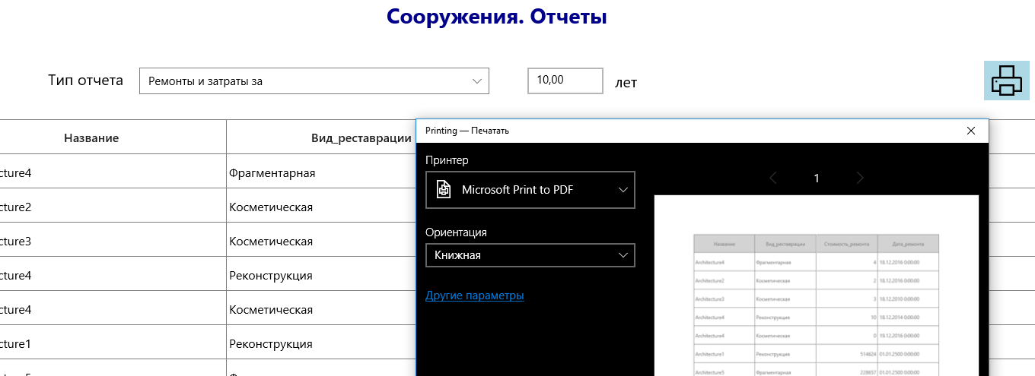
Рисунок 4.13 – Друк обраного звіту

Перегляд статистики виконується на вкладці статистика (обрати в нижньому меню іконку статистики), де потрібно обрати один з видів статистики зі списку та проглянути його (див. рис. 1.14).

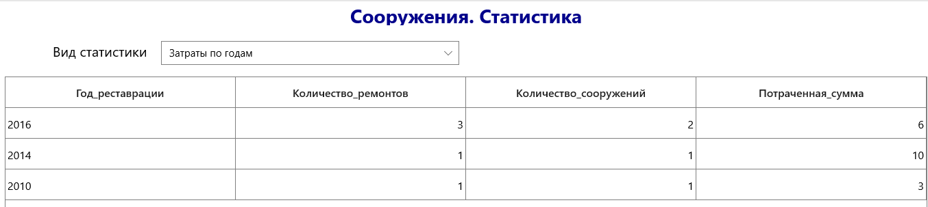
Рисунок 4.14 – Один з видів статистики

Система виконує такі види запитів для статистики:
а) статистика по частоті проведення різних видів реставрації за рік (вид реставрації, рік, кількість проведених реставрацій цього виду за рік);
SELECT Repair.RestorationKind, Repair.RestorationYear, Count(Repair.*) FROM Repair GROUP BY Repair.RestorationKind, Repair.RestorationYear ORDER BY Repair.RestorationYear DESC;
б) статистика по поточному стану споруд, збудованих в певній країні (країна, стан кількість споруд);
SELECT Architecture.Country, Architecture.State, Count(Architecture.Id) FROM Architecture GROUP BY Architecture.Country, Architecture.State;
в) статистика по кількості споруд, збудованих в певному стилі певним архітектором (архітектор, стиль, кількість споруд);
SELECT Architect.Surname, Architecture.Style, Count(Architecture.Id) FROM Architecture, Architect WHERE Architecture.ArchitectId = Architect.Id GROUP BY Architecture.Country, Architecture. Style;
г) статистика по витратам за рік (рік, кількість ремонтів, кількість споруд, витрачена загальна сума).
SELECT Repair.RestorationDate, COUNT(Repair.*), COUNT(DISTINCT Repair.ArchitectureId), SUM(Repair.RestorationCost) FROM Repair GROUP BY Repair.RestorationDate ORDER BY Repair.RestorationYear DESC;
Для виконання задачі автоматизації необхідно перейти на вкладку задачі автоматизації, ввести певну суму та отримати результат. Більш детально це питанні розглядається в розділі 4.6.

4.6 Опис задачі автоматизації

До бюджету організації, яка виконує облік архітектурних споруд та відповідає за їх стан, надіслана певна кількість коштів, виділена на реставрацію архітектурних споруд. Якщо ввести цю суму до системи, то користувач отримає в результаті список споруд, які потребують реставрації, та витрати на реставрацію яких будуть дорівнювати сумі виділених коштів. Таким чином система облегшує роботу людини та проводить усі розрахунки, необхідні для отримання результату, враховуючи стан споруд, грошові витрати на певний вид реставрації та виділену суму. Після цього, комбінацію, яка сподобалася користувачу, він може занести до бази даних (див. рис. 4.15).
Алгоритм задачі автоматизації наступний:
Спочатку вибрати з бази даних споруди, які потребують реставрації (поганий стан).
Кожній споруді додати кожній з видів реставрації та розрахувати грошові витрати на кожний з них ( висота * об’єм * витрати за м³).
Сформувати комбінації споруд, які включають у себе максимальну кількість споруд, які можна відремонтувати, але сума на ремонт яких не буде перевищувати суму, введену користувачем. Потім отримані комбінації можна буде занести до бази даних, кликнувши правою клавішею по одній з них та обравши функцію.

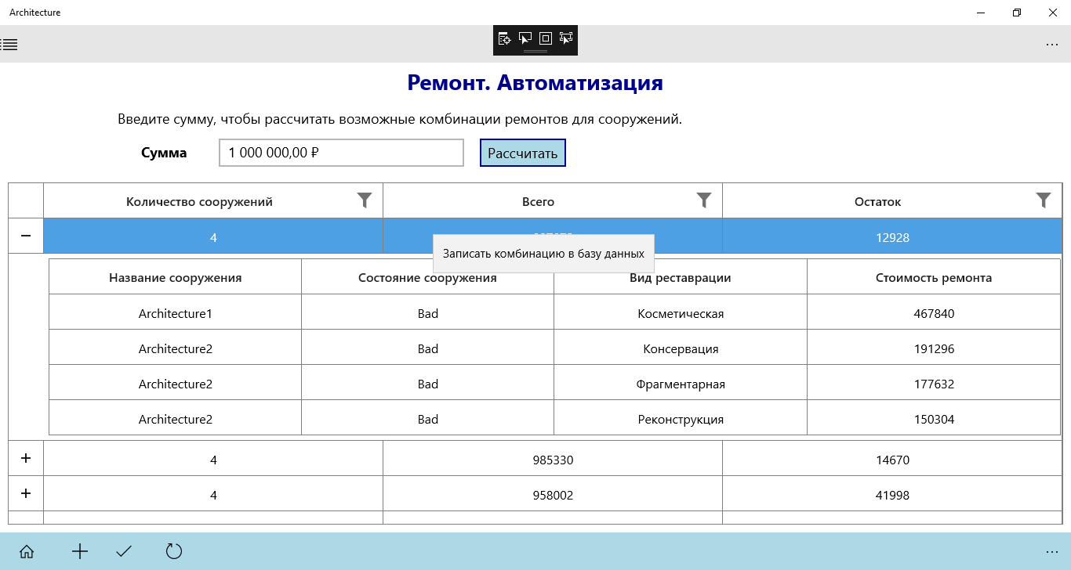
Рисунок 4.15 – Вікно задачі автоматизації

Найбільш цікавий код алгоритму задачі автоматизації наведено нижче:

private async void CalcAutomatisation()
{
_repairsList = await LoadCombinations(); // створені комбінації
_repairsList =
_repairsList.Where(x => x.RepairCost <= AvailableSum)
.OrderByDescending(x => x.RepairCost).ToList();

var resultList = new List<List<ArchitecturesNeedRepairModel>>();
var tmpCollection = new List<ArchitecturesNeedRepairModel>();
for (int i = 0; i < _repairsList.Count; i++)
{
tmpCollection = new List<ArchitecturesNeedRepairModel>();
if (_repairsList[i].RepairCost <= AvailableSum)
{
tmpCollection.Add(_repairsList[i]);
}

int holdJPosition = i + 1;

for (int j = holdJPosition; j < _repairsList.Count; j++)
{
if (tmpCollection.Sum(x => x.RepairCost) +
_repairsList[j].RepairCost <= AvailableSum)
{
tmpCollection.Add(_repairsList[j]);
}

if (j == _repairsList.Count - 1)
{
if (tmpCollection.Count > 0)
{
if (CheckIfContains(resultList, tmpCollection))
{
continue;
}

resultList.Add(tmpCollection);
}

j = holdJPosition++;

tmpCollection = new
List<ArchitecturesNeedRepairModel>{_repairsList[i]};
}
}
}
if (!CheckIfContains(resultList, tmpCollection))
{
resultList.Add(tmpCollection);
}

int counter = 1;
Combinations = resultList
.Select(x => new AutomatisationListItem1 {Key = counter++,
ArchitecturesNeedRepairModels = x})
.GroupBy(x => new AutomatisationListItem2
{
Count = x.ArchitecturesNeedRepairModels.Count,
Total = Convert.ToInt32(x.ArchitecturesNeedRepairModels
.Sum(y => y.RepairCost)),
Remains = Convert.ToInt32(AvailableSum -
x.ArchitecturesNeedRepairModels.Sum(y => y.RepairCost)),
Repairs = x.ArchitecturesNeedRepairModels
}); }
//метод створення комбінацій
private async Task<List<ArchitecturesNeedRepairModel>> LoadCombinations()
{
_architectures = (await _architecturesManager.GetArchitectures()).ToList();
_restorations = (await _restorationsManager.GetRestorations()).ToList();

var needRestorationList = _architectures
.Where(a => a.State == State.Bad || a.State == State.Awful)//перевірка стану
.Select(arch => new ArchitecturesNeedRepairModel
{
ArchitectureId = arch.Id,
ArchitectureTitle = arch.Title,
ArchitectureState = arch.State,
Volume = arch.Height * arch.Square
}).ToList();

var tmpList = new List<ArchitecturesNeedRepairModel>();

foreach (var rest in _restorationKindsList)
{
var restoration = await _restorationsManager
.GetRestorationByRestorationKind(rest);

if (restoration == null)
continue;

foreach (var arch in needRestorationList)
{
var archi = _architectures.Find(x => x.Id == arch.ArchitectureId);
var archRepairs = archi.Repairs
.Where(x => x.RestorationDate > DateTime.Now);
if (archRepairs.Any(x => x.RestorationKind == rest))
continue;

ArchitecturesNeedRepairModel architecture =
new ArchitecturesNeedRepairModel();
arch.Clone(architecture);

architecture.ArchitectureId = arch.ArchitectureId;
architecture.RepairCost =Convert.ToInt32(restoration.Outlays*arch.Volume);
architecture.RestorationKind = rest;
tmpList.Add(architecture);
}
}
return _repairsList = tmpList;
}
5. Висновки

У результаті роботи над курсовим проектом була розроблена інформаційна система “Облік архітектурних споруд”. Для реалізації потрібного функціоналу була проаналізована предметна область, описані взаємозв’язки між об’єктами інформаційної системи. Для зберігання інформації була спроектована та нормалізована база даних, яка відображає всі зв’язки між сутностями даної предметної області. Проаналізувавши утворену систему на відповідність потребам користувачів, можна зробити висновок, що отримана програма надає рішення поставленої задачі та за допомогою реалізації задачі автоматизації значно зменшую часові затрати при роботі з програмою.
Інформаційна система “Облік архітектурних споруд” є багатофункціональною у використанні, має доступний та зрозумілий інтерфейс, що дозволяє працювати з програмою користувачам з різним рівнем комп’ютерної грамотності.
Отримана система задовольняє заявленим до неї вимогам, в ній реалізовані пошук, фільтрація, сортування, задача автоматизації, а також можливість перегляду статистики та формування, друку звітів.

6. Перелік посилань

- А. Хейлсберг, М. Торгерсен, С. Вилтамут, П. Голд. Язык программирования C#. Классика Computers Science. 4-е издание= C# Programming Language (Covering C# 4.0), 4th Ed. – СПб.: «Питер», 2012. – 784 с.
- Дейт, К. Дж. Введення у системи баз даних [Текст] / К. Дж. Дейт.- 7-е вид. – М. : Вид. дім «Вільямс», 2001. – 846 с.
- Троелсен: «Мова програмування С# 2005 та платформа .NET 2.0» [Текст]: учеб. пособ, 3е видання. : Пер. з англ. – Москва. : ООО «И.Д. Вільямс», 2007. – 1168с.
- Теория и практика построения баз данных. 8-е изд. / Д.Кренке. – СПб.: Питер, 2003. – 800 с.: ил.
- Мартин Грабер. SQL. - К.: Ид-во “ЛОРИ”, 2003. - 644 с.
- Metanit [Електронний ресурс]: журнал програміста. – Режим доступа: http://metanit.com/sharp/uwp/1.1.php

